**Planificación del proyecto para una aplicación web para la venta de productos de segunda mano**

1. Resumen general

Este proyecto consistirá en crear una aplicación web donde se puedan vender productos de segunda mano

1. Tecnologías

* Angular
* Spring boot
* Mysql
* Token jwt

1. Aplicaciones similares

* Wallapop
* milauncios

1. Casos de uso / historias de usuario / funcionalidad

* Registro de usuario
* Iniciar sesión
* Buscar anuncios por nombre
* Filtrar anuncios precio y/o lugar
* Ver detalles anuncio
* Enviar mensaje vendedor
* Añadir anuncio a favoritos
* Subir producto
* Editar producto
* Eliminar producto
* Dar opinión usuario
* Editar usuario
* Ver perfil usuario

1. Modelo de dominio
2. Descomposición en partes de la aplicación / componentes

* Pantalla principal

* Registro

* Identificación

* Mi perfil

* Lista anuncios

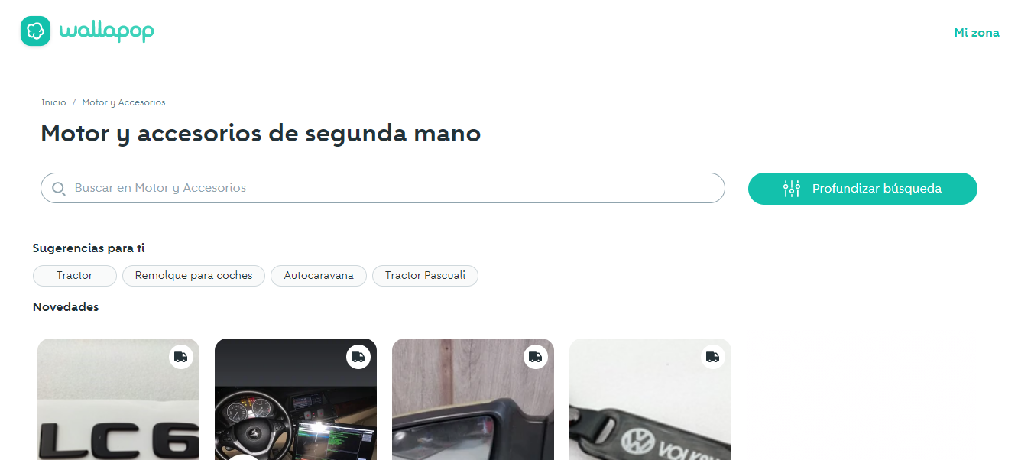

* Detalle anuncio

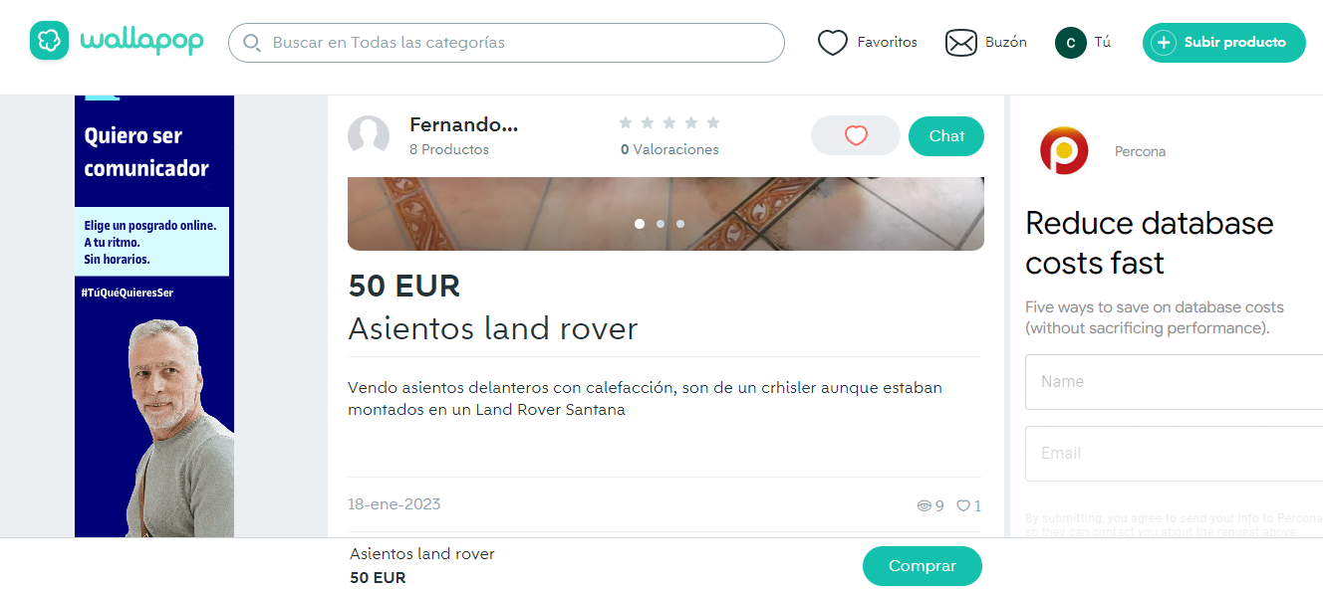

* Detalle usuario

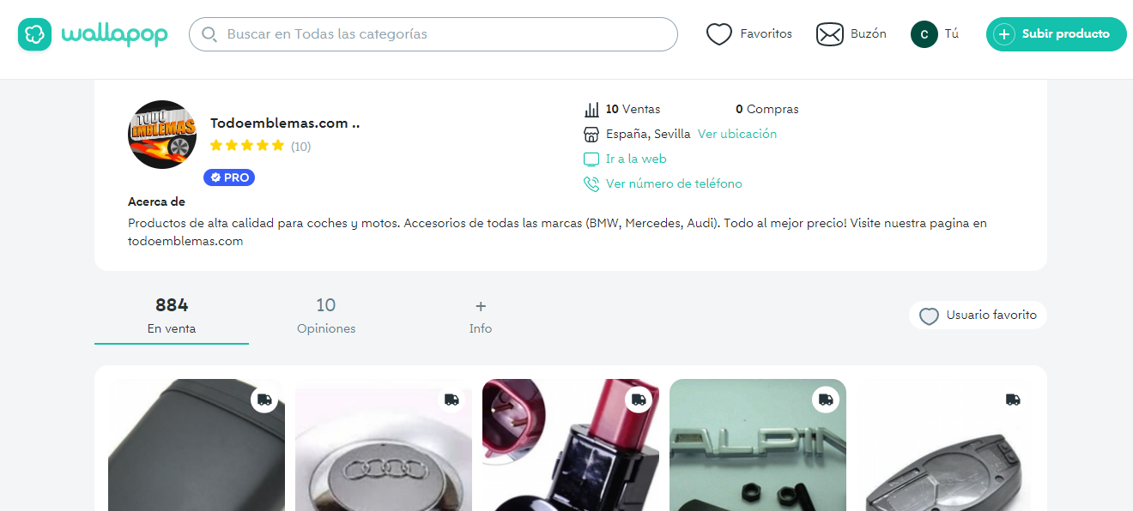

* Subir anuncio

* Anuncios favoritos

* Dar opinión

* Enviar mensaje

1. Metodología y plan

Vamos a aplicar scrum, priorizando las funcionalidades mas importantes. El orden de prioridad de las funcionalidades es el siguiente agrupadas por paquetes:

* Pantalla principal, registro e identificacion
* Lista anuncios, detalle anuncio, subir anuncio
* Mi perfil, detalle usuario

La parte de css de dar estilos la dejo para el final

Hago una versión con este modelo de dominio e interfaces, y después según encuentre mejoras hago cambios

Hago un esqueleto básico con el flujo de la aplicación que tenga las funcionalidades básicas.

1. Control del tiempo

|  |  |  |  |  |
| --- | --- | --- | --- | --- |
| dia | inicio | Fin | tarea | Tiempo total |
| 18 enero | 18:40 | 20:05 | Documento de planificacion | 1h 25 min |
| 18 enero | 20:05 | 22:00 | Identificación y registro con jwt |  |
| 18 enero | 22:35 | 23:59 | Rutas entre componentes |  |
|  | 9:15 |  |  |  |

1. Diagrama de estructura de la aplicacion
2. Tareas

* Pantalla principal, Identificación y registro con token jwt
* Spring boot preparar api con base de datos
* Componentes y rutas

Faltante:

* Registro:
  + css presentación
  + validación formulario
* Identificación:
  + css presentación
  + validación formulario
* Lista anuncios:
  + css presentación
  + búsqueda por nombre validacion
* detalles anuncio
  + css presentación
* detalles usuario
  + css presentación
* mi perfil
  + css presentación
* subir anuncio
  + css presentación
  + validación formulario
* mensajes
  + css presentación
* mis anuncios
  + css presentacion

la opción de dar opinión la quito